УЧАСТКОВАЯ ИЗБИРАТЕЛЬНАЯ КОМИССИЯ
ИЗБИРАТЕЛЬНОГО УЧАСТКА №1590
МАНСКОГО РАЙОНА КРАСНОЯРСКОГО КРАЯ

Р Е Ш Е Н И Е

17 июня 2023 года | с. Степной Баджей | № 4/20

Об утверждении образца заполнения подписного листа для сбора подписей избирателей в поддержку самовыдвижения кандидата на выборах главы Степно-Баджейского сельсовета Манского района Красноярского края

В соответствии с пунктом 8.1 статьи 37 Федерального закона от 12 июня 2002 года № 67-ФЗ «Об основных гарантиях избирательных прав и права на участие в референдуме граждан Российской Федерации» участковая избирательная комиссия избирательного участка №1590 Манского района Красноярского края РЕШИЛА:

- Утвердить образец заполнения подписного листа для сбора подписей избирателей в поддержку самовыдвижения кандидата на должность главы Степно-Баджейского сельсовета Манского района Красноярского края в части, касающейся наименования должности выборного должностного лица, наименования субъекта Российской Федерации, наименования муниципального образования, согласно приложению.
2. Опубликовать настоящее решение в газете «Манская жизнь».

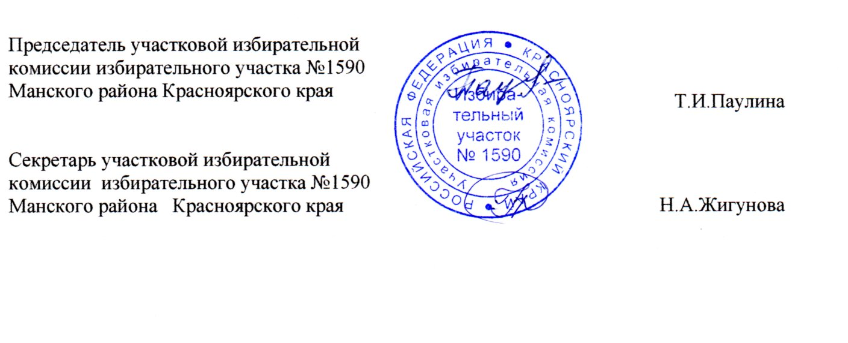
Приложение
к решению участковой избирательной комиссии избирательного участка №1590 Манского района Красноярского края от 17 июня 2023 года № 4/20
Приложение 6
к Федеральному закону «Об основных гарантиях избирательных прав и права на участие в референдуме граждан Российской Федерации»
(в ред. Федеральных законов от 01.06.2017 № 104-ФЗ, от 23.05.2020 № 154-ФЗ,
от 20.04.2021 № 91-ФЗ, от 05.12.2022 № 498-ФЗ)
подписной лист
Выборы главы Степно-Баджейского сельсовета Манского района Красноярского края
(наименование главы муниципального образования в соответствии с уставом муниципального образования)¹
« | 10 | » | сентября | года
(дата голосования)
Мы, нижеподписавшиеся, поддерживаем
(самовыдвижение или выдвижение от избирательного объединения с указанием наименования избирательного объединения)
кандидата на должность главы
(наименование муниципального образования в соответствии с уставом муниципального образования)
гражданина |  |  |  | , родившегося |  | ,
 | (гражданство) |  | (фамилия, имя, отчество) |  | (дата рождения)

работающего |  | ,
(место работы, занимаемая должность или род занятий, если кандидат является депутатом и осуществляет свои полномочия
на непостоянной основе, – сведения об этом с указанием наименования соответствующего представительного органа)
проживающего .
(наименование субъекта Российской Федерации, района, города, иного населенного пункта, где находится место жительства)
№ п/п | Фамилия, имя, отчество | Год рождения  (в возрасте 18 лет – дополни-тельно число и месяц рожде-ния) | Адрес места жительства ² | Серия и номер паспорта или документа, заменяю-щего паспорт гражда-нина | Дата внесения подписи | Подпись
1
2
3
4
5
Подписной лист удостоверяю:
(фамилия, имя, отчество, дата рождения, адрес места жительства ², серия и номер паспорта или документа, заменяющего паспорт гражданина, с указанием даты его выдачи, наименования или кода выдавшего его органа, подпись лица, осуществлявшего сбор подписей, и дата ее внесения)
Кандидат
(фамилия, имя, отчество, подпись и дата ее внесения)
Примечание. Если у кандидата, данные которого указываются в подписном листе, имелась или имеется судимость, в подписном листе после отчества кандидата указываются сведения о судимости кандидата. Если кандидат является иностранным агентом либо кандидатом, аффилированным с иностранным агентом, в подписном листе после отчества кандидата (в случае наличия у кандидата также имевшейся или имеющейся судимости - после сведений о судимости) указываются сведения о том, что кандидат является иностранным агентом либо кандидатом, аффилированным с иностранным агентом. Если кандидат, сведения о котором содержатся в подписном листе, в заявлении о согласии баллотироваться в соответствии с пунктом 2 статьи 33 Федерального закона "Об основных гарантиях избирательных прав и права на участие в референдуме граждан Российской Федерации" указал свою принадлежность к политической партии либо иному общественному объединению и свой статус в данной политической партии либо данном общественном объединении, сведения об этом указываются в подписном листе после сведений о месте жительства кандидата или после сведений о судимости кандидата, а если кандидат является иностранным агентом либо кандидатом, аффилированным с иностранным агентом, - после сведений об этом. Подписной лист изготавливается для заполнения только с одной стороны и должен содержать пять строк для проставления подписей избирателей.

¹ Текст подстрочников, а также примечание и сноски в изготовленном подписном листе могут не воспроизводиться.
² Адрес места жительства может не содержать каких-либо из указанных в подпункте 5 статьи 2 Федерального закона «Об основных гарантиях избирательных прав и права на участие в референдуме граждан Российской Федерации» реквизитов (наименование субъекта Российской Федерации, района, города, иного населенного пункта, улицы, номера дома и квартиры) в случае, если это не препятствует его однозначному восприятию с учетом фактических особенностей места жительства.

